Предмет: математика
Класс: 2
Учебник: Л. Г. Петерсон «Математика», 2 класс (учебник на печатной основе)
Тема: Закрепление по теме: «Таблицы умножения и деления на 2»
Тип урока: УРУ
Автор: Киселева Лиана Викторовна – учитель начальных классов, МБОУ «Прогимназия № 1» г. Воркуты
Основные цели:
Метапредметные:
1. Формировать умение выполнять пробное учебное действие, фиксировать своё затруднение, анализировать ситуацию, определять цель деятельности, устранять причины затруднения.
2. Формировать умение переводить устную речь в письменную знаково-символическую, строить рассуждения.
3. Формировать умение работать в паре; умение использовать в устной речи математические термины, изучаемые в данной теме; умение аргументировать свой ответ.
Предметные:
1. Закрепить таблицу умножения и деления на 2.
2. Тренировать умение применять понятия «чётные», «нечётные» числа.
3. Тренировать умение применять знания таблицы умножения и деления на 2
Оборудование:
1. учебник «Математика» Л.Г. Петерсон, 2 класс, 2 часть.
2. Компьютер.
3. Проектор.
4. Экран.
5. Карточки.
- Ход урока
1. Мотивация к учебной деятельности
- Прочитайте слова: «Если есть труд, значит, будет и успех» (слайд 1)
- Как вы его понимаете? (Если будешь трудиться, не лениться, то получишь хороший результат.)
- А чтобы на каждом уроке подниматься к вершине успеха, надо помнить, какие трудности уже преодолели. Чему вы учились на прошлых уроках?
- Как открывали для себя новые знания?
- С чего надо начать, чтобы работа была успешной? (С повторения того, что мы уже знаем.)
2. Актуализация знаний и фиксация индивидуального затруднения в пробном действии
- Повторение начнём с проверки домашнего задания. Что вы должны были подготовить к уроку математики? (Выучить правила.)
- С какими правилами мы работали вчера на уроке математики? (С правилом взаимосвязи умножения и деления и о площади прямоугольника).
- Кто готов рассказать первое правило?
- У кого вызвало затруднение выучить правила? Почему?
- Кто выучил правила хорошо?
- Проверим, насколько хорошо вы можете применить знание правил при выполнении заданий.
(Слайд 2).
- Прочитайте первое равенство и объясните, как из первого равенства получены другие равенства.
- Далее мы продолжаем урок и переходим к устному счету. (Слайд 3)
- Работа проводится по слайдам 4 – 7.
Решение заданий:
По слайду 4: числа увеличивается на 2.
По слайду 5: числа уменьшаются на 3.
- А теперь я предлагаю вспомнить изученные случаи таблицы умножения.
- Учитель в быстром темпе читает примеры, учащиеся записывают только ответы.
- пять умножить на два;
- два умножить на восемь;
- восемнадцать разделить на два;
- двенадцать разделить на два;
- два умножить на два;
- четырнадцать разделить на два;
- десять разделить на два;
- четыре умножить на два;
- девять умножить на два.
- После выполнения задания учащиеся проверяют свои работы по образцу (слайд 8).
- Кто выполнил задание без ошибок?
- Те, кто допустил ошибки, что вам необходимо сделать? (Повторить т. у.)
3. Самоопределение к деятельности
- С какой таблицей умножения и деления вы работали во время математического диктанта? (С таблицей умножения и деления на 2).
- Какую цель вы поставите перед собой сегодня на уроке на основе выполненного математического диктанта? (Закрепить таблицу умножения и деления на 2).
- Сформулируйте тему урока (Таблица умножения и деления на 2»).
- На какие группы можно разбить получившиеся ответы? (Однозначные и двузначные числа, четные и нечетные числа).
- Что вы сможете использовать для достижения цели урока. (Учебник, переместительное свойство умножения, изученное правило о взаимосвязи умножения и деления).
4. Реализация построенного проекта
- Откройте учебники на с. 103, № 1.
Самостоятельное выполнение, взаимопроверка. Вариант 1 – а, вариант 2 – б.
-Чем похожи эти задачи?
- Чем отличаются?
с. 103 №2
Самостоятельное выполнение, взаимопроверка. Вариант 1 – а, вариант 2 – б.
-Чем похожи эти задачи?
-Чем отличаются?
с. 103 №3
Коллективное выполнение.
1) Разделили 10 карандашей на 2 равные части. Сколько карандашей в каждой части? (10 : 2 = 5 (к.) в каждой части).
2) Разделили 10 карандашей на равные части так, чтобы в каждой части было по 2 карандаша. Сколько получилось частей? (10 : 2 = 5 (ч.)).
с. 104 №4. Самостоятельное выполнение по вариантам.
ФИЗМИНУТКА
Прыгни столько раз, сколько получится в ответе:
2 * 1 12 : 6 3 * 2 14 : 7 2 * 3 1 * 2 10 : 5
5. Закрепление изученного материала
с. 104 №6
Выполнение по цепочке с комментированием.
6. Самостоятельная работа
(задания на карточках)
7. Рефлексия учебной деятельности
- Какой была цель урока?
- Вы достигли поставленной цели?
- Какие задания вам в этом помогли?
- Кто хорошо знает таблицу умножения и деления на 2?
- Какое задание вам понравилось больше всего выполнять?
- С какими числами вам ещё предстоит составить и изучить таблицу умножения и деления?
- Вспомните высказывание в начале урока «Если есть труд, значит, будет и успех». Оцените свою работу на уроке.
Домашнее задание:
Повторить таблицу умножения и деления на 2, с. 104 №7, 13

Оценивание

- Учащиеся проговаривают по цепочке и записывают результат.
- Последнюю строчку заполните самостоятельно. (9 ⋅ 6 = 54; 54 : 6 = 9; 54 : 9 = 6.)
- Самопроверка проводится по образцу (слайд 11).
- В 3 столбике, что происходит с частным, когда увеличивается делимое? (Частное увеличивается: 36, 42, 48, 54.)
- Назовите числа, кратные шести, записанные в таблице. (6, 12, 18, 24, 30, 60.)
- Какие ещё числа, кратные шести вы знаете? (42.)
- Найдите в таблице число, кратное 6 и 7. Как определили?
Открыть слайд 12:
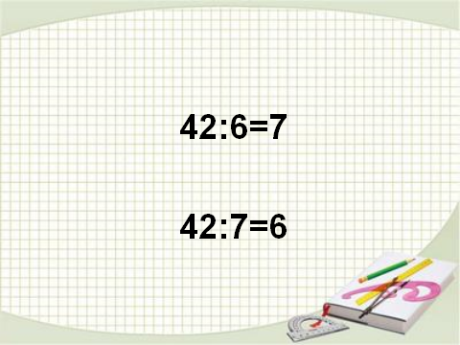
- Вы достигли, поставленной цели?
Что теперь необходимо сделать? (Научиться применять новые знания.)
6. Первичное закрепление с проговариванием во внешней речи
- Предлагаю выполнить задание № 2 стр. 31, прочитайте задание.
- Что значит кратные 6? (Числа, которые делятся на 6.)
- Работа проводится в парах с самопроверкой (слайд 13):
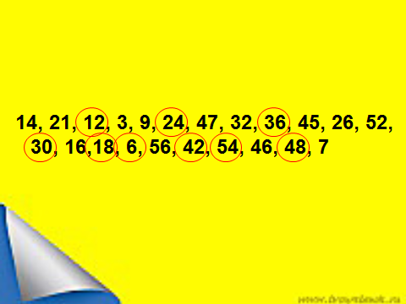
- У какой пары возникли затруднения? В чем их причина?
7. Самостоятельная работа с проверкой по эталону.
- Вы молодцы! Хорошо работаете! Предлагаю выполнить самостоятельно задание № 4 стр. 31. В каком порядке надо выполнять действия в выражениях без скобок? (Сначала выполняют умножение и деление, затем сложение и вычитание.)
- Выполняете по рядам: 1ряд - 1 строчка, 2 ряд - 2 строчка, 3 ряд - 3 строчка.
- После выполнения задания учащиеся проводят самопроверку по образцу (слайд 14):
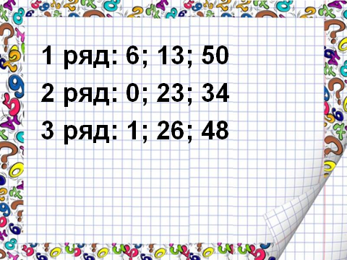
- У кого задание вызвало затруднение?
- В каком примере, в каком месте?
- Почему задание вызвало затруднение?
- Что надо сделать. Чтобы затруднений в дальнейшем не было?
- У кого задания не вызвали затруднений?
8. Включение в систему знаний и повторение
- Где вы сможете использовать новые знания?
- Я предлагаю потренироваться в использовании таблицы умножения на 6 при решении задачи № 6 стр. 31.
- Что известно в задаче?
- Что надо узнать?
- Учащиеся фронтально заполняют схему к задаче (слайд 15):
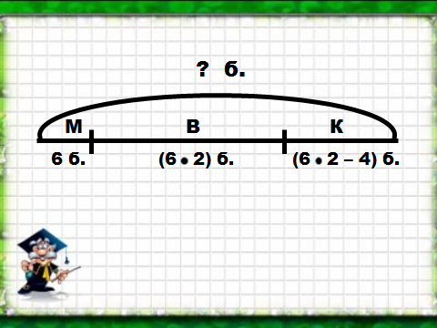
- Один ученик решает задачу у доски с комментарием.
Решение задачи:
1) 6 ⋅ 2 = 12 (б) заготовлено банок вишнёвого варенья
2) 12 – 4 = 8 (б) заготовлено банок клубничного варенья
3) 6 + 12 + 8 = 26 (б)
Ответ: всего заготовлено 26 банок варенья.
- Следующее задание № 5, стр. 31 вы выполните самостоятельно, в парах.
- Проверка проводится фронтально, с проговариванием правила, которым пользовались при решении уравнений.
9. Рефлексия учебной деятельности
- Чему вы учились?
- Какой была цель урока?
- Вы достигли поставленной цели?
- Какие трудности вы преодолели на пути к успеху?
- С какими числами вам ещё предстоит составить и изучить таблицу умножения и деления?
- Вспомните высказывание в начале урока «Если есть труд, значит, будет и успех». Оцените свою работу на уроке. Те, кто испытал успех, смог сам найти и исправить ошибки, прикрепите смайлика на верхнюю ступеньку. У кого остались проблемы, кому надо поработать выберите себе ступеньку сами.
Домашнее задание:
Выучить таблицу на 6, № 9 стр. 32; № 12 стр. 32.

